O desenho infantil e suas possibilidades: Arte, experimentação, produção de sentidos e processo criativo

Resumo
O artigo apresenta o trabalho que foi desenvolvido em uma escola de Educação Infantil no município de Vitória. Aborda questões teórico-metodológicas fundamentadas nas teorias de Piaget (1971) e de Vigotski (2007), e dialoga com Góes (2009), Holm (2005), Ostetto (2011) e Barbosa (2005) para pensar o desenho infantil, a experimentação, os processos criativos e a produção de sentidos. Propõe para as crianças pequenas o desenho infantil e suas diferentes possibilidades em relação à Arte e à experimentação, ao realizar atividades artísticas que comumente se orientam por padrões tradicionais e impostos no mundo infantil. Nos encontros artísticos, revela uma aprendizagem criativa das crianças e reflete sobre como os sujeitos se concentram na experimentação com os novos materiais, resultando em uma produção de sentidos que contribui para o processo criativo.

Palavras-chaves: Desenho. Arte. Experimentação. Produção de sentidos. Processo criativo

Abstract
The article presents the work developed in a school of Early Childhood Education in the city of Vitória. It addresses theoretical-methodological foundations based on theories of Piaget and Vygotsky, and dialogues with Góes (2009), Holm (2005), Ostetto (2011) and Barbosa (2005) to think children's drawing, experimentation, creative processes and production of meanings. It proposes for young children, the children's drawing and its different possibilities related to Art and experimentation when performing artistic activities that are commonly guided by traditional patterns imposed on children's world. In the artistic meetings, it reveals children creative learning and reflects on how the subjects focus on experimenting new materials, resulting in a meaningful production that contributes to the creative process.

Keywords: Drawing. Art. Experimentation. Production of meanings. Creative process

Considerações iniciais
Arte e criança. Uma junção perfeita para se pensar como se constituem as salas de atividades dos Centros Municipais de Educação Infantil (CMEIs). É necessário que se compreenda os sujeitos que habitam esses espaços quando se pretende fazer pesquisas com e sobre as crianças.
Nesse sentido, este artigo se inicia destacando os primeiros momentos que vivenciamos ao nos inserirmos nesses espaços para conhecer a escola, a professora e a turma, com o objetivo de criar laços afetivos com as crianças e de proporcionar que elas tivessem contato com a Arte. Assim, acompanhamos a professora J. durante vários dias, para somente depois, fazermos nossa proposta de intervenção, que era explorar a vida e as obras do artista Leonardo da Vinci, a partir do diálogo que estabelecemos com o trabalho dela.
De modo geral, este artigo é dedicado a pensar a produção do desenho, da experimentação e do estímulo ao processo criativo, por meio de atividades realizadas durante nosso período de estágio curricular supervisionado sobre o ensino da Arte na Educação Infantil, com uma turma composta por vinte e cinco crianças, com idade aproximada de cinco anos e que nos possibilitaram elaborar este texto.
Nesse sentido, inicialmente faremos uma revisão de literatura, retomando pesquisas, artigos e textos para refletirmos e tentarmos compreender as produções das crianças em uma perspectiva histórico-cultural. Resgataremos, a partir de Góes (2009), Holm (2005), Ostetto (2011) e Barbosa (2005), conceitos importantes para discutirmos a produção dos desenhos e o ensino da Arte na Educação Infantil.
Em seguida, traremos, por meio do estudo realizado, uma reflexão sobre as nossas proposições e intervenções, fundamentando nossas discussões e apontando possibilidades para podermos pensar mudanças nas práticas voltadas para o ensino da Arte nas salas de atividades da Educação Infantil. Visto que tais práticas ainda se sustentam em bases construtivistas ou tradicionais. Por fim, traremos nossas considerações finais, destacando não somente o trabalho que foi desenvolvido com as crianças, mas também pontuando sobre como essa experiência contribuiu para a nossa formação inicial.

Arte na Educação Infantil: os desenhos das crianças
O desenho, para a criança, é uma verdadeira forma de se expressar. Quando se é criança, o desenho, assim como a brincadeira, é a atividade mais prazerosa de se realizar e, de acordo com Vigotski “[...] o desenho começa quando a linguagem falada já alcançou grande progresso e já se tornou habitual na criança” (VYGOTSKY, 2007, p. 135). Segundo o psicólogo russo, os símbolos para cada criança possuem um grande significado que acaba sendo expressado nos próprios desenhos.
Depois dos gestos, o desenho é uma das primeiras formas que a criança utiliza para se comunicar. É possível ver isso quando estudamos o grafismo infantil. É interessante ver como uma criança começa apenas rabiscando ao acaso no papel, e com o passar do tempo, o desenho começa a ficar mais complexo e cheio de elementos que se relacionam diretamente ou indiretamente com a criança, com a vida e as experiências dela. O desenho e a própria fala são diretamente interligados.
Todo o processo da fala e do desenho acontece de forma dialética, em que a fala ordena o desenho (quando direciona sua ação gráfica) do mesmo modo que o desenho direciona a fala (quando seu grafismo sugere algo concreto). [...] Além de interpretar o desenho como um estágio preliminar no desenvolvimento da escrita, ou de analisar a relação dialética entre o grafismo e a fala das crianças, devemos perceber e identificar essas falas enquanto as crianças desenham (GÓES, 2009, p.44).

Então, de acordo com Góes (2009), é preciso dialogar com as crianças, escutá-las enquanto elas produzem os primeiros desenhos. Além disso, é importante compreender que o que cada criança produz na primeira parte da vida não são somente rabiscos, elas produzem enunciados, dizeres, e que, infelizmente, os adultos costumam analisar o produto final e não o processo de produção criativo que, culminará em uma produção de sentidos variados.
Diferentemente dessa forma de compreender os desenhos infantis, nos espaços voltados para crianças pequenas, o que vemos ainda é um posicionamento que vai ao encontro do que ocorre na sociedade atual, onde qualquer atividade e produto produzido pelo homem precisa estar dentro de padrões bem específicos, caso contrário pode ser considerado fora do normal e, por isso, descartado. Esses padrões infelizmente são aplicados também nos modos de ensinar, a partir de tendências cognitivistas que se dedicam a analisar o desenvolvimento infantil.
Ao tratarmos sobre o desenho infantil, uma das teorias que tem embasado o trabalho dos professores desde a década de 1990, é a perspectiva piagetiana. Vários estudiosos encontram na teoria cognitivista de Piaget (1971) subsídios para pensar o processo de aprendizagem das crianças. Nesse sentido, Viktor Lowenfeld e Brittain (1977) se tornam expoentes quando se trata de pensar o desenho. Eles enquadram as crianças em fases e etapas do desenvolvimento biológico, para demonstrar o processo evolutivo do grafismo. Dividem então, a aprendizagem do desenho em quatro fases (Garatujas de 2 a 4 anos, Pré-esquema de 4 a 7 anos, Esquema de 7 a 9 anos e Realismo de 9 a 12 anos), que nos limites deste texto não iremos discutir.
Fundamentados nessa teoria pedagógica, professores de Arte nas Creches e na Educação Infantil, na maioria das vezes, querem que a criança se enquadre nos padrões e fases impostas de acordo com a faixa etária, focando na análise do produto final e desconsiderando todo o processo de produção do desenho.
Esse tipo de pensamento implica também a compreensão de que os desenhos e os trabalhos das crianças devem estar sempre bem limpos, possuindo características bem definidas como por exemplo: estar dentro das bordas, não ultrapassar a margem da folha, não estarem rasgados e/ou amassados, dentre outros atributos que um “bom trabalho” deve possuir. Importa nesse aspecto, que cada criança receba orientações para conseguir avançar nas próprias produções, mas sem que elas interfiram na sua “livre expressão”.
Majoritariamente, a expectativa dos adultos e, em particular, dos pais interfere na produção das crianças, pois são oferecidos modelos para que elas aprendam a desenhar. O desenho acaba tendo uma “ajuda” dos pais para ser considerado apresentável na frente dos outros no contexto escolar, estimulando uma verdadeira competição para quem faz o trabalho ou o desenho considerado mais bonito e dentro dos padrões artísticos da sociedade. Para a criança isso não faz sentido, entretanto, para os pais e professores, torna-se um grande desafio que as crianças passem “de uma fase/etapa para outra” do grafismo infantil. Historicamente,

É com Anita Malfatti e Mário de Andrade na Semana de Arte de 22 em São Paulo que a produção do desenho infantil e demais linguagens da infância passam a ter destaque e o desenvolvimento de olhares diferenciados. Propondo o desenvolvimento da livre-expressão, uma preocupação com o deixar fazer, atualmente discutido entre pedagogos e arte educadores, procuravam compreender a criança em suas atitudes livres de influências (GOBBI, LEITE, 2002, p. 16).

Gobbi e Leite (2002) destacam o começo da perspectiva histórica que visava à livre expressão da criança no contexto artístico. Foi a partir do 1922, que muitos educadores e pedagogos começaram a se interrogar sobre a importância da experimentação na Arte. Segundo Stern (1962) em seu livro Compreension del arte infantil, devido à idade, as crianças ainda se encontram em um estado da vida inicial, e devido a isso, elas não podem possuir uma intencionalidade, exigência, segundo o autor, própria dos desenhos. Para esse autor, quem acaba interferindo e influenciando no processo de experimentação são os adultos e as outras crianças que interferem com o próprio repertório histórico, tornando prejudicial a expressão da criança, o que acaba influenciando o resultado final.
Contrapomos esse tipo de pensamento, pois acreditamos, fundamentados na perspectiva histórico cultural, que a criança se apropria desses aspectos e reelabora seus enunciados, sua poética e seus modos de ser e estar no mundo (GÓES, 2014).
Outro aspecto importante, que deve ser analisado, é o comportamento do professor dentro da sala de atividades, pois durante o percurso dentro da escola, desde a mais tenra infância, educadores orientam as crianças a prestarem atenção em não sujar o chão e os outros equipamentos dentro da sala de arte ou na sala comum, situações extremamente difíceis para uma criança. Fundamentados em Góes (2009), defendemos a compreensão do processo criativo e da experiência para o desenvolvimento dos desenhos infantis

[...] o processo criativo deve ser explorado na infância com o intuito de ajudar no desenvolvimento das relações humanas, ou seja, a concepção de belo deve estar relacionada com a expressão, pois o momento da criação é marcado pela experiência de realizar e externar potencialidades e possibilidades durante o processo. A criança vê a Arte como fruição e não como um fim em si mesma, daí a relevância da observação dos seus registros gráficos (GÓES, 2009, p. 45)

Para Góes (2009) a Arte é um instrumento que deve ser utilizado para favorecer e estimular a experimentação e permitir a absorção das mais diversas experiências. O desenho da criança pequena muitas vezes não é considerado como importante por parte dos adultos, porém, compreendemos que os desenhos devem ser pensados como verdadeiros documentos históricos, porque eles demonstram o que está acontecendo na vida da criança. Como documentos, eles podem ajudar o educador a entender melhor as reações, as ações, o contexto e a vida da criança.
Para Ana Mae Barbosa (1997), o desenho é um componente importante para a Educação na Arte. A autora não se dedica a discutir o desenho de crianças da Educação Infantil, mas defende que a experimentação para as crianças é fundamental, assim como entender os materiais, brincar com novos objetos da Arte, dentre outros.
Ostetto (2011) discute a experiências estéticas por meio dos sentidos, tratando esse assunto com uma particular atenção:

[…] as crianças sentem imenso prazer em se melecar, se “misturar” com os elementos e ingredientes que estão disponíveis ao seu redor ou que encontram por aí, na natureza. Pedrinhas, caquinhos, barro, areia, uma poça de água da última chuva, tudo é matéria de encantamento, quando podem se entregar inteiras à exploração. Nessas horas, não têm medo de fazer sujeira e de sujar a si mesmas (OSTETTO 2011, p.9).

Para a autora, as crianças experimentam bem mais do que os adultos, que ao contrário, preocupam-se com aspectos que para as crianças são, absolutamente, irrelevantes, pois para elas, trabalhar com tinta e outros materiais implica também a possibilidade de se sujar, porque isso faz parte do seu processo de criação.
Ora, se desenho é enunciado, se é documento, ele precisa ser considerado na sua totalidade. É preciso dialogarmos com as crianças e deixar que elas dialoguem com seus pares durante o processo de elaboração desses desenhos e experimentação dos diferentes materiais. Portanto, foram esses dois aspectos que objetivamos ao adentrarmos a sala de atividades para desenvolver o nosso estágio.
Nosso objetivo então, era permitir que as crianças se aproximassem das técnicas e materiais voltados para o desenho, possibilitando também uma ampliação do repertório artístico cultural, por meio de uma das principais figuras da história da Arte do renascimento italiano: Leonardo Da Vinci, pois compreendemos que elas, como sujeitos histórico-culturais, se apropriariam dos diferentes conhecimentos, no que concerne ao mundo do desenho e as possibilidades que ele proporciona.

Experiências: o desenho infantil e suas possibilidades
A instituição em que realizei o estágio está localizada no município de Vitória, no bairro Jardim da Penha. A escola aceita crianças nos dois turnos: matutino e vespertino. No turno matutino estão presentes, para realizar as funções didáticas e de ensino, 21 professoras, que são divididas respectivamente em 15 grupos (incluindo AEE, Ed. Física e Arte), elas são auxiliadas por 5 estagiários e 4 pedagogas. No turno vespertino, atuam 18 professoras, 7 estagiários e 4 pedagogas.
Nesta instituição desenvolvi um projeto artístico com as crianças na turma 5B. Eram 23 crianças com 5 anos de idade cada uma. O projeto foi pensado para permitir que as crianças nessa faixa etária tivessem contato com a Arte e com o artista Leonardo da Vinci e teve como objetivos: proporcionar o contato com a História da Arte, mais especificamente com o período Renascentista; observar desenhos e obras que se encaixam nos “padrões artísticos” do período Renascentista, de dois artistas diferentes: Leonardo Da Vinci e do professor/propositor da atividade; experimentar diferentes materiais e suportes para desenhar individualmente e em pequenos grupos, potencializando a própria poética.
O percurso de intervenção foi de, aproximadamente, 10 encontros. Para tanto, foram realizadas 5 atividades: na primeira, as crianças escutaram a história da vida do Leonardo da Vinci (Figura 1), essa ação durou cerca de 20 minutos. Logo depois, a turma teve a possibilidade de visualizar alguns desenhos e pinturas que correspondiam aos “padrões artísticos” da História da Arte do período Renascentista.
Importante destacar que nessa primeira atividade, foi realizada uma explicação sobre a vida do artista italiano Leonardo da Vinci. Esse primeiro contato das crianças com o artista foi interessante pelo fato de podermos avaliar que o tempo de concentração e atenção das crianças varia muito de acordo com a forma como dialogamos com elas e também do tipo de material que trazemos como proposta. Obter a atenção das crianças é extremante difícil quando não se tem estabelecido um vínculo afetivo, por isso acreditamos ser necessário conhecer e criar um laço afetivo com elas antes de qualquer tipo de intervenção.

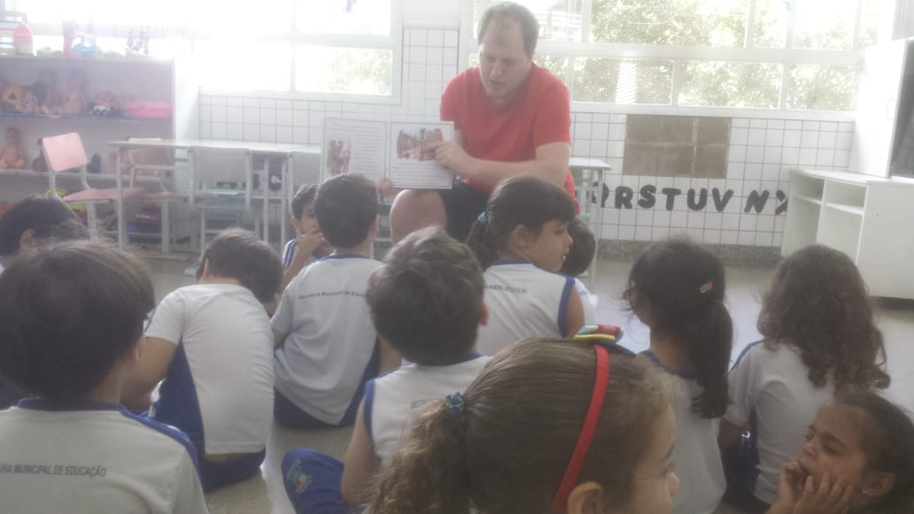
Figura 1: História da vida de Leonardo da Vinci.

Fonte: Arquivo autoral (2018)

Pensando esses aspectos, utilizamos o livro de literatura de Tony Hart e Susan Hellard, Leonardo da Vinci (2011). Esse livro é muito interessante para se trabalhar com crianças pequenas, entretanto, destacamos que ele pode ser lido em etapas, porque possui muito texto, outra possibilidade é contar a história. Optamos por fazer a contação da história, haja vista que nosso objetivo era que as crianças conhecessem um pouco da vida e da obra de Leonardo da Vinci, conforme os estudos da Abordagem Triangular de Ana Mae Barbosa (2005).
Após a narração da história, foram realizadas, no mesmo dia, outras duas atividades. Em uma delas, promoveu-se o contato com os desenhos do professor/propositor e na outra, com os materiais que ele utilizou e que possibilitaram diferentes produções em relação ao que foi mostrado nas obras de Leonardo da Vinci. Dessa forma, as crianças tiveram a possibilidade de entrar em contato com materiais artísticos que não são encontrados normalmente na escola.
Para elas, experimentar um suporte diferente do clássico tamanho A3 era já uma grande novidade. Outro ponto que chamou a atenção, foi o fato de que elas queriam entender melhor os sujeitos representados nos desenhos e de qual material era composto o papel. Mostrei para as crianças os meus trabalhos artísticos (desenhos de paisagem e de figuras humanas em papel A3 realizados com grafite, lápis de cor e tinta à base de café).
As crianças ficaram mais interessadas em ver os desenhos, elas queriam tocar o papel, cheirar e sentir as diferentes texturas dos materiais, e também, tentar entender como a tinta de café tinha sido produzida e utilizada nos desenhos (Figura 2 e 3).
Figuras 2 e 3: Crianças sentido a textura do papel.
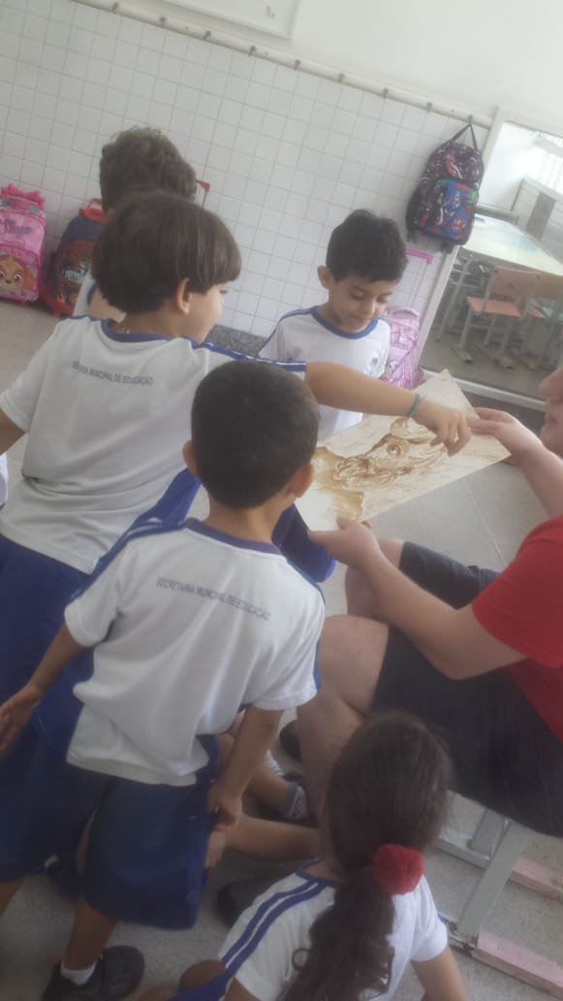
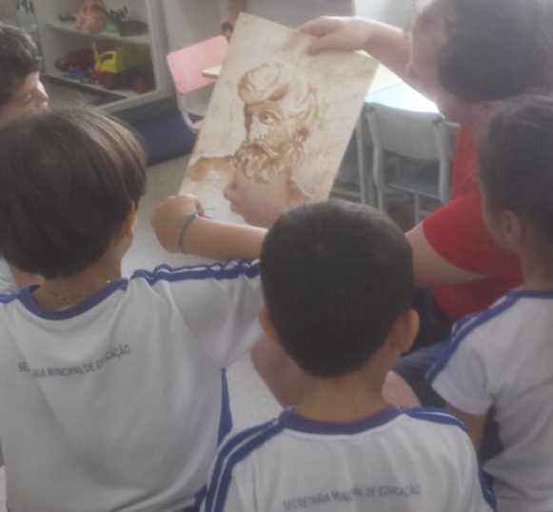

Fonte: Acervo autoral (2018)

Destacamos nesse momento a importância de pensarmos a criança como sujeito histórico-cultural, que está inserida em um mundo onde ela interage de diversas maneiras. Nesse contexto, o diálogo com artistas locais é de suma importância, pois remete a algo próximo a ela que pode se materializar, como as obras do autor deste texto. Mostrar artistas consagrados pela História da Arte é de fundamental importância para ampliar o repertório cultural das crianças, mas é preciso também, inserir artistas locais, pessoas comuns, que podem fazer parte da história de cada uma delas, estimulando-as, inclusive, a serem artistas. De acordo com Ostetto (2011)

[...] Como seres sócio-históricos que somos, interagimos com a realidade que nos cerca, somos afetados por relações, imagens, situações, acontecimentos, emoções. Então, nossos repertórios constituídos ao longo da vida, são acionados a cada encontro com o outro – pessoas, lugares, paisagens, obras, objetos, conceitos. É com eles que vamos significando o mundo, fazendo a leitura do que nos rodeia e nos acontece. Quanto maior o repertório, maior a possibilidade de estabelecer diálogo com as “coisas do mundo”, com o mistério da vida. Assim é para a arte como para todos os campos da vida humana (OSTETTO, 2011, p. 5).

Assim, após esse diálogo, observação e experimentação, as crianças puderam criar as próprias composições artísticas, tendo como referências as obras de Leonardo Da Vinci e do professor/propositor. Nesse momento percebemos que algumas crianças não recorreram às imagens que colocamos à disposição delas.
Essa atividade aconteceu na sala de informática, pois não tínhamos como usar a sala de Arte neste dia. Foi nesse momento que percebemos que as coisas começaram a ficar mais simples, as crianças começaram a ficar mais atentas e interessadas nas orientações e conversas que estabelecíamos. Ao mostrar, na sala de atividades, os diferentes materiais (tintas, grafites, aquarelas, lápis de cor e giz de cera) para permitir que elas pudessem conhecer algo diferente, e para além do que comumente é ofertado nos CMEIs, elas logo pediram para experimentar o material, brincar, sentir o cheiro e ver as possíveis tonalidades que as cores possuem. Elas prestaram atenção e demonstraram curiosidade com as tintas de pigmento em pó diluído na água, e gostaram bastante de observar o movimento da ação mecânica da tinta diluída, quando o pote era sacudido (Figura 4).

Figura 4: Crianças querendo sentir o cheiro da tinta a óleo
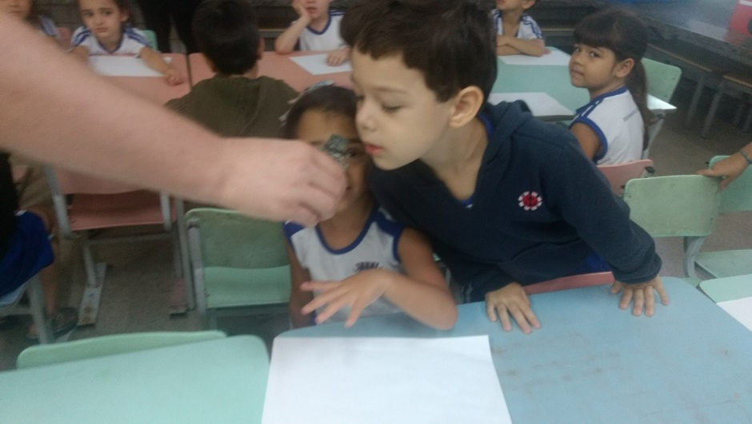

Fonte: Acervo autoral (2018)

A quarta atividade foi executada minutos após as crianças conhecerem os vários materiais. Nesse momento de entusiasmo e agitação, elas pediam cada vez mais cores e tonalidades. Umas gritavam do outro lado da sala, outras pediam repetidamente para testar a mistura das cores. Observei que a vontade delas naquele instante, era de tentar obter a maior quantidade de informações e experimentar tudo o que fosse possível.
Neste momento foi dado para cada criança um papel A4 branco e para cada grupo (com um número aproximado de 5 a 6 crianças), em seguida, foi-lhes entregue a imagem de uma das obras de Leonardo da Vinci. Nessa fase, queríamos que as crianças tentassem resgatar, a partir do contexto em que viviam e daquilo que queriam desenhar, os traços e as formas utilizadas pelo artista, mas somente três crianças (Figura 5) contextualizaram o que, para elas, podia ser uma referência às pinturas de Leonardo Da Vinci.

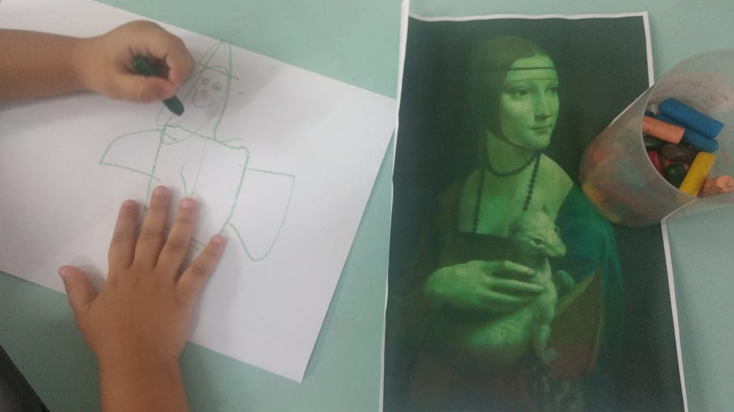
Figura 5: Desenho de observação.

Fonte: Acervo autoral (2018)

Nesse momento percebemos que algumas crianças não recorreram as imagens que colocamos à disposição, o que nos faz reiterar a crença de que as imagens da Arte adulta não são nocivas à Arte Infantil, pois as crianças se mostram autoras de suas produções, e que elas até ajudam a ampliar o repertório artístico-cultural da crianças.
Mais do que copiar as imagens, como apontado por muitos teóricos, percebemos que as crianças desenharam com o objetivo de experimentar o material que disponibilizamos e que, para elas, era uma novidade (Figura 6).

Figura 6: Novos materiais – testando a aquarela

Fonte: Acervo autoral (2018).

As crianças ficaram empolgadas com os materiais, desenharam e pintaram de forma criativa nos papéis, realizando uma verdadeira experimentação (Figura 7).

Figura 7: Experimentação dos novos materiais.
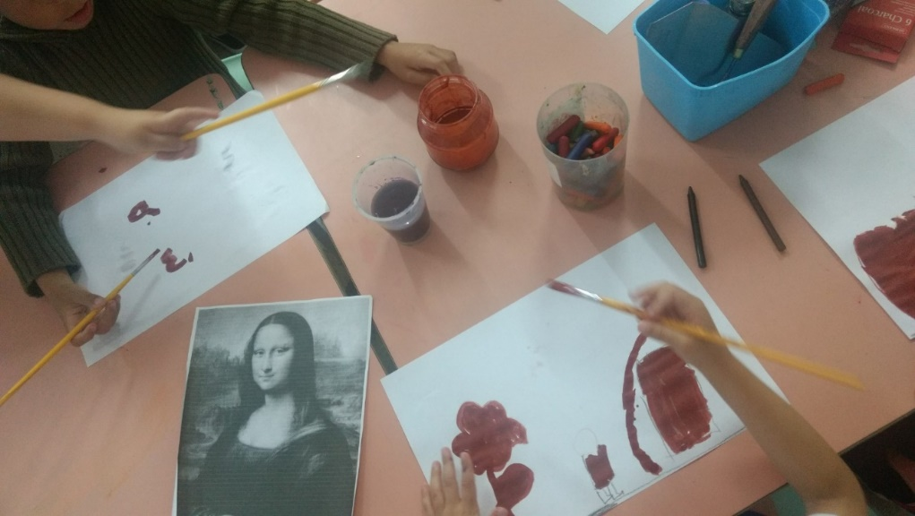
Fonte: Acervo autoral (2018).

Em vez de impor que as crianças fizessem o que não queriam, deixei que cada uma pudesse se expressar livremente. A limitação, que às vezes se aplica nas atividades de Arte, interfere consideravelmente no processo criativo das crianças, alterando, inclusive, o resultado final. No livro Fazer e pensar Arte, publicado pelo Museu de Arte Moderna de São Paulo (2005), a autora destaca que:

Hoje em dia as crianças, têm acesso a todo tipo de cor, mas, geralmente, sob supervisão. Eu acredito que muitas das experiências das crianças seriam muito melhores se os professores em vez de gastarem tanta energia vigiando-as procurassem, eles mesmos, testar as cores e usufruir o prazer advindo da experiência (HOLM, 2005, p. 10).

Todos nós temos na nossa mente uma ou outra atividade que aconteceu na escola ou em algum outro espaço quando éramos pequenos, e que reaparece de vez em quando em nossas lembranças. A experimentação tem o poder de acrescentar novas informações que muitas vezes serão lembradas à vida das crianças, daí a importância de estimularmos novas experiências, deixando-as mais livres para provar, experienciar e vivenciar novas sensações.
Finalmente, a última atividade aconteceu num espaço um pouco diferente. Ela foi realizada no pátio do andar térreo, embaixo de uma cobertura. Isso porque utilizamos papéis de 70 x 70 cm, e devido ao pequeno tamanho das mesas na sala de atividades não comportar folhas tão grandes. A escolha desse espaço se deu também pelo fato de deixar as crianças mais livres, menos engessadas como ocorre na sala de atividades.
Trabalharam em cada papel grupos de 5 a 6 crianças. Devido à espessura deste, decidimos que era interessante utilizar somente a tinta acrílica e também, porque as crianças gostaram muito de pintar com ela. Essa foi talvez a atividade na qual as crianças prestaram mais atenção. Elas ficaram entusiasmadas em experimentar as mais variadas cores em papéis grandes, que fugiam do tamanho tradicional A4.
A mudança do espaço de trabalho foi fundamental para o sucesso da atividade. As crianças das outras turmas, que estavam no recreio no mesmo espaço, respeitaram a atividade dos colegas e não interferiram no processo. Quando se apresenta para as crianças um lugar diferente de trabalho, é possível mostrar que não existe como único espaço a sala de atividades, e também que não existe um único jeito para desenhar e pintar (Figura 8). De acordo com Holm (2005, p. 8) “[…] o que motiva a aula é a mudança de estação, da temperatura ou da luz […]”.

Figura 8: Crianças desenhando – acrílica sobre papeis 70x70 cm

Fonte: Acervo autoral (2018)

Finalizando...
O estágio no CMEI Z foi muito positivo, pois consegui entender o trabalho interno, as relações entre professor e crianças, e como é estruturada uma Educação Infantil, do ponto de vista didático e também humano. Não tendo filhos, aprendi um pouco de como lidar com um grupo numeroso de crianças pequenas. Pessoalmente nunca teria imaginado que teria sido assim trabalhoso (de uma forma positiva), considerando que fiquei somente por 10 encontros de um dia por semana com elas.
Desde o começo obtive muito apoio da equipe formada pelas pedagogas e pelas professoras da escola. Elas me ajudaram bastante em muitos momentos do meu estágio. No início, quando eu precisava entender ainda como a escola funcionava, começar a conhecer as crianças, assim como durante a realização das minhas atividades fui acompanhado por elas. A princípio, tive bastantes dificuldades com as crianças, percebi que, para elas, a figura chave na sala de atividades era a professora e a assistente, e eu, como recém-chegado, tive que conquistar a confiança delas, conversando, criando laços, brincando e as conhecendo.
Esse processo não foi imediato, foi somente após alguns encontros que consegui estabelecer uma relação parecida ao que poderia ser talvez aquela que existe entre uma criança e um professor de Educação Infantil. No entanto, para criar um laço verdadeiro e definitivo com a turma, acredito que precisaria de um período de interação maior.
Além disso, compreendi algo fundamental em relação ao ensino da Arte para crianças pequenas: o processo criativo está intimamente relacionado à experimentação, e é essa experiência que vai levar a uma produção de sentidos dos desenhos que dialogam com a vida da criança, que se constituirão na interação com seus pares no contexto histórico-cultural, do qual fazem parte e no qual se constituem como sujeitos críticos e criativos.

Referências

BARBOSA, Ana Mae (Org.). Arte/Educação Contemporânea: consonâncias internacionais. São Paulo: Cortez, 2005.

GOBBI, Marcia, LEITE, Maria Isabel. O desenho da criança pequena: distintas abordagens na produção acadêmica em diálogo com a educação. Disponível em: <http://biblioteca.esec.pt/cdi/ebooks/docs/Gobbi_desenho.pdf> Acesso em 26 de março de 2018, às 15h51.

GÓES, Margarete Sacht. As marcas da cultura nos desenhos das crianças. Dissertação (Mestrado em Educação). Universidade Federal do Espírito Santo, Vitória, Espírito Santo, 2009.

HART Tony, HELLARD Susan, Leonardo da Vinci, 2.ed, São Paulo, Callis Editora, 2011.

HOLM, Anne Marie. Fazer e Pensar Arte. Museu de Arte Moderna de São Paulo, 2005.

LEITE, Maria Isabel; GOBBI, Marcia. O Desenho da Criança Pequena: distintas abordagens na produção acadêmica em diálogo com a educação. In: Maria Isabel Leite. (Org.). Ata e Desata: partilhando uma experiência de formação continuada. 1ed. Rio de Janeiro: Ravil, 2002, v. 1, p. 93-148.

LOWENFELD, Viktor; BRITTAIN, W. Lambert. Desenvolvimento da capacidade criadora. Tradução de Álvaro Cabral. São Paulo: Mestre Jou, 1977.

OSTETTO, Luciana Esmeralda. Educação infantil e Arte: sentidos e práticas possíveis. 2011. Disponível em: <https://acervodigital.unesp.br/bitstream/123456789/320/1/01d14t01.pdf>. Acesso em: 13 dez. 2017.

PIAGET, Jean. A formação do símbolo na criança. Rio de Janeiro: Zahar, 1971

STERN, Arno. Uma nova compreensão da arte infantil. Tradução de Lya Freire. Lisboa: Livros Horizontais, 1962.

VIGOTSKI, Lev Semenovich. A formação social da mente. Tradução: José Cipolla Neto, Luiz Silveira Menna Barreto, Solange Castro Afeche. 7ª ed. São Paulo: Martins Fontes, 2007.

“Processo que orienta o ensino da Arte combinando três aspectos: a produção, a leitura de imagem e a contextualização” (BARBOSA, 2005, p.12).

